Synthèse du cours du jeudi, 13 mai 2010 Langue Française I – matin
Faite par: Estefânia.

Corrections des exercices:

page 126 - A) Le, la, l’, les: discrimination

1. “ –La gare de l’Est ? C’est par là ?
-Oui, tout droit.”

2. “- Le centre ville, s’il vous plait ?
- C’est par là !”

3. “-Allô ! L’ambassade de France ?
- Ah ! non, ce n’est pas l’ambassade de France, c’est le consulat, monsieur.
- Ah, c’est le consulat ! excusez-moi.”

4. “-La rue de l’université, s’il vous plaît.
-I don’t speak french.”

5. “-Allô ? L’hôtel de police ? Allô ! Vite !
- Non, ici l’hôtel Ritz Allô ! Allô !”

6. “- Où sont les toilettes, s’il vous plait ?
- Là !
- Merci !”

7. “-Je cherche la mairie.
- Excusez-moi, je ne sais pas.”

8. “-Voilà le musée d’Orsay !
- Merci, au revoir.” (le taxi part).

9. “-Vous connaissez le restaurant “Tavola Calda” ?
-Oui, c’est dans le quartier italien.”

10. “- Le bureau des informations, s’il vous plait !
- Troisième porte à droite !”

Page 131 – B) Du ? De là ? De l’ ? Des ?

- 9h30: Visite des halles. *
- 9h45: Visite du palais de justice.
- 11h: Visite de la cathédrale.
- 12h: Déjeuner dans un restaurant du quartier.
- 13h30: Visite de l’église Saint-Jean.
- 14h30: Visite du château.
- 16h: Visite du parc du château.
- 16h30: Visite du musée d’art moderne.
- de 18h30 à 19h: Vous êtes libres.

*des halles - il n’y a pas de liaison, parce que le H est aspiré (comme héros), différent du H muet (comme les hommes), on fait la liaison.

Au ? à la ? à l’ ? aux ?

- 19h: Rendez-vous au grand café.
- 19h15: Réception à la mairie. *
- 20h15: Arrivée au théâtre (durée du spectacle: 2h).
- 22h30: Retour à l’hôtel.*

*la mairie est ou le maire travaille. Le maire de São Paulo, aujourd’hui, c’est Kassab.
Faire attention pour dire l’heure: 19h15: dix-neuf heures quinze ou
sept heures et demie.
22h30: vingt-deux heures trente ou
Dix heures et demie.

Feuille – cours 9: décrire quelqu’un

I. Échauffement
Complétez les phrases.

1. “J’ai les cheveux crépus.”
2. “J’ai les cheveux bouclés.”
3. “J’ai les cheveux courts.”
4. “Je suis chauve.”
5. “J’ai les cheveux longs.”
6. “J’ai les cheveux raides.”
7. “J’ai les cheveux mi-longs.” *

*longs – on ne prononce pas le gs final au masculin.

II. Décrire des personnes à l’oral.
Exemple: L’homme / la femme de votre vie.
Vous avez connu l’homme/ la femme de votre vie dans une fête. Vous
racontez à un ami.
Vous voulez tout savoir. (ou vous pensez que votre ami est trop indiscret).

Quelques corrections:
- prononciation
Cheveux – attention à ne pas prononcer chevaux (pluriel de cheval)
Aéroport
Sympa et lundi (même prononciation nasale)
41 – quarante et un ( et non quarante ans)
J’étudie – la dernière syllabe est la plus forte
Je peux / je ne peux pas
Arrivée (contraire de départ)
Parce que (pour répondre, Pourquoi? – parce que...)
Les yeux verts, il est bavard, les cheveux blonds – on ne prononce pas les consonnes
finales, sauf au féminin
un grand nez – on ne prononce pas la consonne finale

- grammaire
haut – pour les personnes, utiliser grand
j’ai oublié = je ne me souviens pas ou je ne me rappelle pas (pronominaux)
je ne fais rien
je voudrais prendre rendez-vous (poli)
ton ami(e)
nous allons nous rencontrer (pronominal)
sa soeur / son frère
Quel est votre nom ?
Quel est son nom ? (pour la troisième personne)
Il fait le droit (utiliser l’article).

Lire et complétez la page 145 du livre - Mon, ma, mes: discrimination/tableau
A) Pour mon anniversaire
- Mon copain m’a offert un collier,
- Mes soeurs m’ont offert un pull,
- Mes amies, du parfum,
- Mon oncle, un voyage,
- Et mes parents un stylo et un dictionnaire.

Observez les adjectifs possessifs:

Mon père / mon frère - masculin

Ma mère / ma grand-mère - devant une consonne au féminin

Mon arrière-grand-mère - devant une voyelle au féminin.

Le Palmarès Cannes 2010 avait presque tout bon
Par Eric Libiot, publié le 23/05/2010 à 21:00

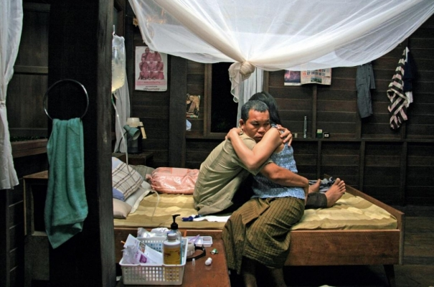
DR
Le jury a surpris en remettant sa Palme d'or au thaïlandais Apichatpong Weerasethakul. Radical mais ridicule. Sinon, (presque) tous les bons films sont au palmarès, sauf Another Year de Mike Leigh.
L'histoire dira que le jury de ce 63e festival de Cannes aura fait preuve, en tout cas pour le choix de sa palme d'or, d'un culot certain. Oncle Boonmee celui qui se souvient de ses vies antérieures, du thaïlandais Apichatpong Weerasethakul est une rêverie sur le monde des morts et des vivants qui n'évite pas la posture arty et qui compte autant de moments de grand cinéma qu'une choucroute de morceaux de chocolat.
C'est, en fait, une palme faussement branchée. Limite ridicule. Le reste du palmarès récompense des films largement plus marquants. Avec palme de la tristesse à Lee Chang-dong pour son Poetry qui n'a reçu que le prix du meilleur scénario. Aveuglement total du jury. Comment ne pas goûter ce magnifique film réalisé tout en finesse et se laisser piéger par la fausse originalité thaïlandaise ? Un excès de pain bagnat, peut-être.
Entre ces deux extrêmes, du tout bon. Xavier Beauvois (grand Grand Prix), Mathieu Amalric (bonne idée que ce prix de mise en scène), Juliette Binoche (prix mérité mais palme du ratage de remerciements), Javier Bardem (prévu) et Elio Germano (surprise), enfin un prix du jury pour le tchadien Mahamat-Saleh Haroun (rien contre).
C'est fini. Personne n'est parfait.
http://www.lexpress.fr/culture/cinema/le-palmares-cannes-2010-avait-presque-tout-bon_894356.html

